Уважаемые преподаватели, дорогие учителя!

Искренне поздравляю вас с таким замечательным событием – завершением конкурса профессионального мастерства. И хотя сегодня здесь собрались лучшие из лучших, все участники конкурса заслуживают уважения и признания, ведь само участие – это признание ваших заслуг, опыта, профессионального таланта.
Конкурс «Учитель года» – это поддержка инициативных активных педагогов, повышение престижа учительского труда в обществе. Это очень важно в то время, когда большое значение в педагогической деятельности играют современные технологии, открывающие новые возможности, помогающие создавать в школах принципиально новую информационно-образовательную среду. И учителя должны быть готовы к этим изменениям, стараться идти впереди этих процессов.
Издательство «Просвещение» – надежный и верный партнер и помощник педагогов с момента своего создания. А это уже более 86 лет. «Просвещение» всегда выступало в качестве стратегического партнера государства, участвуя в решении самых сложных задач в развитии отечественного образования. Эта роль сохраняется и в наши дни, причем одно из активно развивающихся направлений работы – это развитие педагогических кадров, нацеленное на обеспечение высоких образовательных результатов по всей стране.
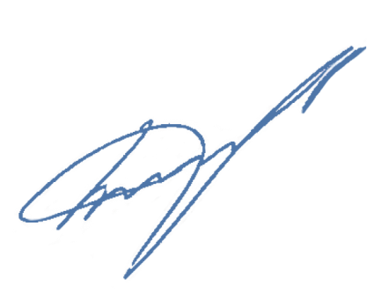
Желаю вам всего самого доброго и творческих успехов.

Климишин Дмитрий Александрович,
Управляющий директор
АО Издательство «Просвещение»

